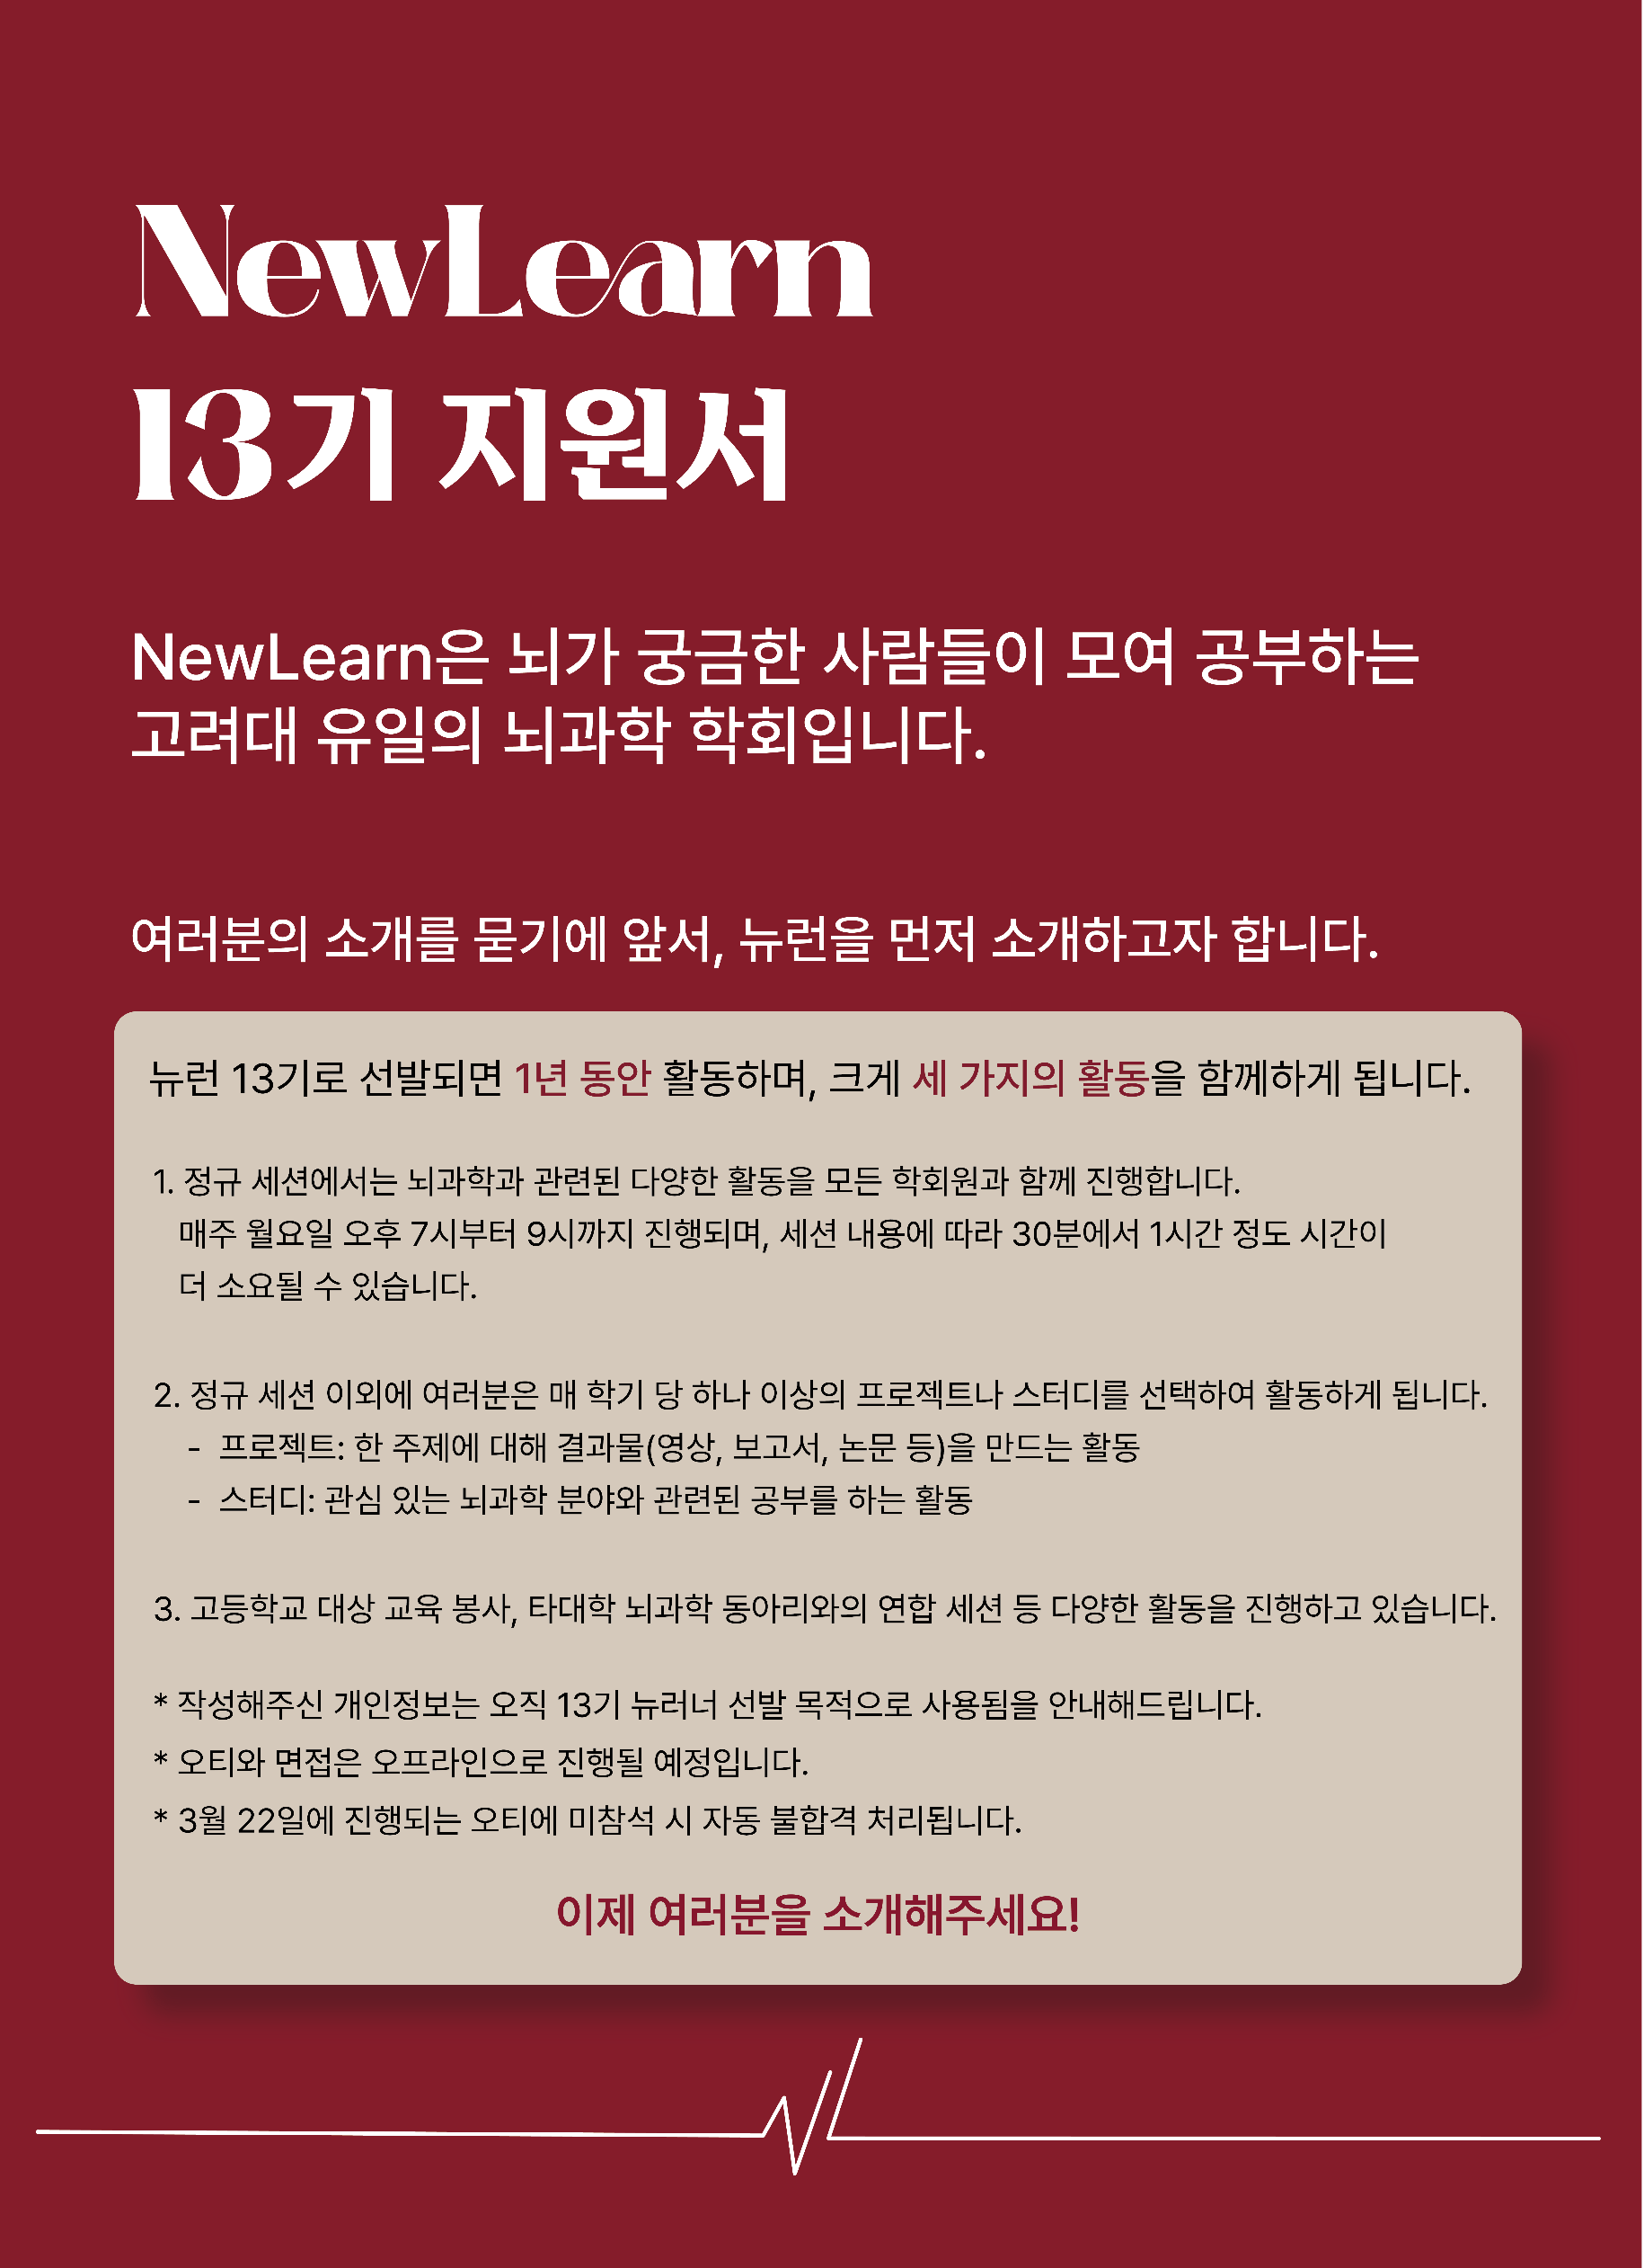
 |  | 
 |  | 이름 |  | 영문 이름
 |  | 학번 |  | 졸업까지 남은 학기
 |  | 제1 전공 |  | 다중 전공
 |  | 전화번호 |  | 메일(KU mail)
 |  | 현재 하고 있는 다른 활동
 |  | 타 동아리, 연구실 인턴, 아르바이트, 과외 등 이번 학기에 진행(혹은 계획) 중인 활동과 언제 활동하는지에 대해 적어주세요.
 |  | 앞으로 계획 중인 일정
 |  | NewLearn은 최소 1년 동안 꾸준한 활동이 요구됩니다. 향후 2년 내 군 입대, 교환학생, 시험 준비 등의 일정이 있다면 구체적으로 기입해주세요.
 |  | 지원동기를 뇌과학에 관심을 갖게 된 계기와 함께 서술해주세요
 |  | 자신이 열정을 가지고 활동했던 경험
 |  | 독학, 온라인 강의 수강, 관련 과목 수강, 청강, 프로젝트, 동아리, 봉사 등 다양한 경험에 대해 상세히 적어주세요. 뇌과학 관련 경험(예: 논문 스터디, 실험 참여 등)뿐만 아니라, 해당 분야와 연관될 수 있는 다양한 경험(예: 논리적 사고가 필요한 활동, 협업 프로젝트 등)도 자유롭게 기술해주세요.
 |  | 인상 깊었던 뇌과학 관련활동
 |  | 스터디, 읽었던 논문, 책, 자습 경험, 관련 수업 수강 경험 등이 있다면 서술해주세요. 더불어, 앞으로 어떻게 뇌과학을 공부하고 싶은지 그 계획을 적어주세요.
 |  | 이번 학기 동안 참여해보고 싶은 주제
이번 학기 동안 참여해보고 싶은 프로젝트 및 스터디를 다음 중에서 골라 V 표시해주세요. 만들어보고 싶은
스터디나 프로젝트가 있다면 아래 빈칸에 적어주세요. (복수 응답 가능)

스터디/프로젝트 이름 | 소개 | 체크
넥서스 | 독서토론을 통해 뇌과학과 관련한 여러 주제를 윤리적/철학적으로 생각
논파 (論波/論破) | 논문 숙독을 통한 비판적 논문 분석 능력 및 경험연구 설계 능력 함양
통속의 뇌 | 연구자를 위한 통계 기초, 통계 프로그램 다루기
Hertz | EEG 기본 개념 공부 및 논문 통한 strategy 학습
MoLU | 파이썬 알고리즘 공부, 궁극적으로는 머신러닝이나 딥러닝 코드를 구현
Neurolog | 뇌과학에 있어 기본이 되는 신경 생물학적 지식을 습득
Population Coding | 뉴런 모델링을 기반으로 논문 작성
예시) 알코올이 뇌에 미치는 영향을 직접 알아보는 프로젝트를 만들어보고 싶습니다!

이번 학기 동안 참여해보고 싶은 TF를 다음 중에서 골라 V 표시해주세요. 만들어보고 싶은 TF가 있다면 아래 빈칸에 적어주세요. (복수 응답 가능)

TF 이름 | 소개 | 체크
Synapse | 타 대학 뇌과학학회를 초대하여 함께하는 세션을 기획 및 진행
NIS | 고등학교에 찾아가 뇌과학 관련 교육 봉사활동 수행
기초자료집 | 뇌과학에 관련된 배경지식을 정리한 기초자료집을 수정, 편집
학회지 | 뉴런 활동 및 뇌과학 트렌드를 포함한 잡지를 제작 및 발간

 |  | 뇌 관련 공부해보고 싶은 주제
뇌과학에 대하여 관심 있는 주제를 V 표시하고 아래에 주세요. (복수 응답 가능)

신경생리학 | 심리학 | 뇌공학 | 인공지능 | 뇌질환 | 기타
기타의 경우, 관심 있는 주제를 자유롭게 적어주세요

 |  | 이 외에 관심있는 주제
평소에 관심이 있었거나 같이 공부해보고 싶은 주제가 있다면 자유롭게 적어주세요.
예시 : 영화 | 책 | 음악 | 악기 연주 | 게임 등

 |  | 뉴런을 알게 된 경로 및 기초 조사
뉴런을 어떻게 알게 되었는지 다음 중에서 골라 V 표시해주세요.

지인  (동기, 선후배, 친구 등) | SNS | 포스터 | 에브리타임, 고파스 등 | 기타(구체적으로)

다음 사항은 평가와 무관한 내용이며, 추후 부서 배치를 위한 기초 조사이니 편하게 체크해주세요.

내용 | 체크
피그마, 일러스트레이터, 포토샵, 인디자인 등 디자인 툴을 다룰 수 있으신가요?
어도비 프리미어 등 영상 편집 툴을 다룰 수 있으신가요?
기존에 홍보 게시물(카드뉴스, 포스터, 이미지 등)을 제작한 경험이 있으신가요?

 |  | 면접 시간
면접 보실 수 있는 시간에 모두 V 표시해주세요.
(월:3/17, 화:3/18, 수:3/19)

월 오후  7-8시 | 월 오후  8-9시 | 월 오후  9-10시 | 화 오후  7-8시 | 화 오후  8-9시 | 화 오후  9-10시 | 수 오후 7-8시 | 수 오후 8-9시 | 수 오후 9-10시

지원서 작성하시느라 귀한 시간 내어 주셔서 감사합니다.
지원서는 pdf로 변환 후 newlearn1415@gmail.com으로 보내주세요.

기타 궁금한 점이나 문의사항이 있다면 메일에 함께 보내주세요.

